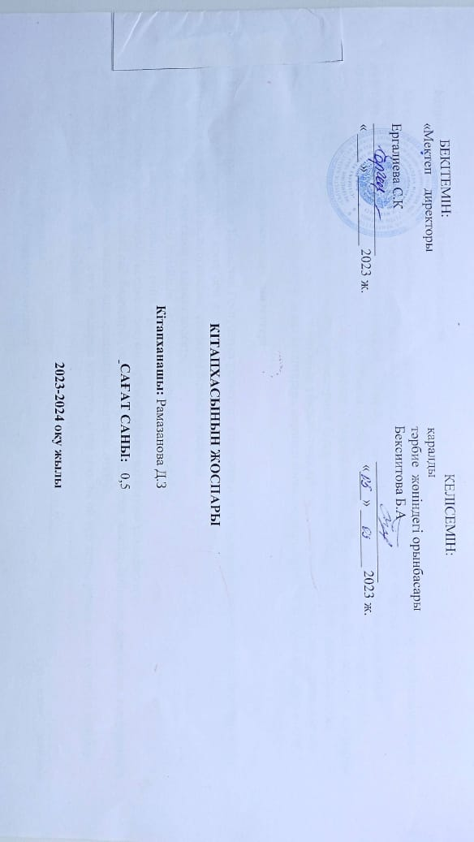

**Кітапхана жұмысының негізгі мақсаты**

Мектеп кітапханасы- мектептің бір бөлімі, сондықтан жылдық   жоспардың басым бөлігі-оқу тәрбие жоспарына негізделеді.  Кітапхана жұмысының қажеттілігі мен ерекшілігі, ол мектеп ұжымының   барлық  оқу жүйесіне  қатысушыларына оқу бағдарламасының  түрлерін,   жаңа кітаптарды  және басқа да  ақпараттық материалдарды ұсынады.  Қазіргі  оқыту технологиялары  арқылы   әр түрлі  кітапханалық іс шараларды өткізу негізінде  оқушылардың кітап оқу  қызметін қалыптастыра отырып, тілдерін дамыту арқылы  білім сапасын  арттыруға көмектесу.  Кітап   өз оқырманын  жан-жақты тәрбиелеумен  бірге  танымдық білімдік қасиетін дамытары анық. Президент ұсынған «Оқуға құштар мектеп » жобасын ұйымдастыру арқылы оқырмандармен жұмыс жасау. Көркем әдебиеттермен кітап қорын толықтыру. Жаңа кітаптарға , мерзімді басылымдарға тұрақты ақпарат күндерін өткізу.

**Кітапхана жұмысының міндеттері**

1. Кітапхана өз қызметінде Қазақстан Республика үкіметінің кітапхана ісінің мәселелері жөніндегі шешімдерін, Білім министірінің  бұйрықтарын   және  осы жоспарды  басшылыққа алады.
2. Кітапхана өз жұмысын педагогикалық  ұйыммен бірлесіп атқарады.
3. Оқырмандарға тез және сапалы қызмет көрсету.
4. Қарыз кітапқа немқұрайлы қарайтын  оқырмандармен   жұмыс жүргізу.
5. Оқулықтарды тексеру бойынша рейд жүргізу.
6. Кітап қорының жинақталуын, есепке алынуын, орналастырып   сақталуын ұйымдастару.
7. Кітапхананы қазіргі талапқа сай  безендіріп, оқырмандармен белгіленген  жоспар бойынша  әдеби кеш, конференция дөңгелек үстел, ақын-жазушылардың  шығармашылық кештерін  өткізу.
8. Кітаппен өз бетінше   жұмыс   істеу  жолдарын меңгерту, кітап арқылы ой-өрістерін, рухани жан дүниесін кеңейту, білімді парсатты азамат етіп тәрбиелеу.

|  |  |  |  |
| --- | --- | --- | --- |
| **№** | **Жұмыс мазмұны** | | **Орындау     мерзімі** |
| **Оқу әдебиеті қорымен жұмыс жоспары** | | | |
| 1 | 2023-2024 оқу жылына арналған оқушылардың оқулықтармен және оқу құралдармен қамтылуына диагностика | | Тамыз–қыркүйек |
| 2 | Оқулықтарды қабылдау және оқушыларға беру. Оқу бағдарламасына сәйкес толық көлемде оқулық беруді қамтамасыз ету. | | Тамыз |
| 3 | Қор жылжуына қорытынды жүргізу. | | Желтоқсан |
| 4 | Түскен оқулықтарды қабылдау және өңдеу: жүкқұжаттарын ресімдеу, оларды бухгалтерияға өткізу, жиынтық есепке алу кітабына (бұдан әрі – ЖЕК) жазу, мөртаңба қою. Түсу деңгейіне қарай, Картотеканы ресімдеу . | | Жыл бойы |
| 5 | Оқу бағдарламаларының ескіруі мен ауысуын ескере отырып, оқулық қорын есептен шығару. | | Жылына 1 рет |
| 6 | Сыныптар бойынша оқулықтар, ведомостер беру журналын жүргізу . | | Мамыр, қыркүйек |
| **7** | Оқулықтарды тексеру. Рейд жүргізу | | Тоқсан сайын |
| **Көркем әдебиет қорымен жұмыс** | | | |
| 1 | Кітапхана қорын есепке алу. 5 жылда 1 рет түгендеу Түгендеуді қорытындылау. Бухгалтерияның материалдық бөлімінде кітапхана қорын тексеру туралы актіні ресімдеу. | | Жыл бойы |
| 2 | Кітапхана оқырмандарының ақпаратқа еркін қолжетімділігін қамтамасыз ету. | | Үнемі жыл бойы |
| 3 | Қорды сақтау бойынша жұмыс: оқырманның келтірілген залалды бекітілген тәртіпте өтеуі бойынша шараларды қамтамасыз ету;  борышкерлердің тізімін жасау; кітапхана қорын жүйелі сақтау мен физикалық сақталуы бойынша тиісті режимді қамтамасыз ету | | Үнемі жыл бойы |
| 4 | Ескі көркем әдебиет пен рухани тұрғыдан ескірген әдебиетті есептен шығару. | | Жылына бір рет |
| **Оқырмандармен  жеке жұмыс** | | | |
| 1 | | Оқырмандар формулярымен танысу және талдау. | Жыл бойы |
| 2 | | Кітапханаға түскен жаңа кітаптар, энциклопедиялар, ертегі кітаптар туралы ұсынымдық және жарнамалық әңгімелесулер.Түсу деңгейіне қарай | Жыл бойы |
| 3 | | «Сенің сүйікті шығармаң » тақырыбы бойынша оқушыларға сауалнама жүргізу. | Қаңтар–ақпан |
| 4 | | Абонемент пен оқырмандар залында оқырмандарға қызмет көрсету: оқушылар, педагогтар, техникалық персонал, ата аналар . | Үнемі |
| **Өтінімдер бойынша Оқушылармен жұмыс** | | | |
| 1 | | Кітапхананың жұмыс кестесіне сәйкес оқушыларға қызмет көрсету. | Үнемі |
| 2 | | Әр оқырманның жас ерекшеліктеріне сәйкес көркем әдебиет ұсыну . | Үнемі |
| 3 | | Борышкерлерді анықтау мақсатында оқырмандар формулярын қарау, (нәтижелерін сынып жетекшілеріне хабарлау) Жарты жылда 1 рет 3 Жаңадан жазылған оқырмандармен кітап оқу мәдениеті туралы әңгімелесулер өткізу. Кітапқа немесе оқулыққа келтірілген залал үшін жауаптылық туралы айту. | Үнемі |

**Мектеп кітапханасында атқарылатын іс-шаралар**

|  |  |  |  |  |  |  |
| --- | --- | --- | --- | --- | --- | --- |
| **№** | **Атқарылатын іс шаралар** | **Мақсаты** | **Орындалу мерзімі** | **Сынып** | **Өткізілу түрі** | **Жауапты** |
| 1 | «Кітап-білім бұлағы» | Оқушыларды оқулықпен қамтамасыз ету | Тамыз Қыркүйек | 08.08-01.09 сыныптар | Оқулық тарату | Кітапханашы |
| 2 | «Менің сүйікті кітабым | Оқырмандардың әдеби кітапқа құштарлығын арттыру. Болашаққа өз үлесін қоса білетін ізденімпаз ұрпақ, оқыған кітаптарын талдай отырып, рухани-тәлім тәрбиелеу, кітап оқуға баулу. | Жыл бойы | 1-4  5-9 сыныптар | Оқырмандар арасында кітап оқу сайысы | Кітапханашы |
| 3 | «Кітапханаға саяхат» | Білімнің кілті кітап арқылы берілетінін ұғындыру, кітаптың адам өміріндегі маңызы, ғылым мен білімнің пайдасы жайлы түсіндіру;  Оқушылардың кітапқа деген қызығушылығын арттыру;  Кітапты сүюге, оны күтіп, таза ұстауға тәрбиелеу. | Қыркүйек  13.09 | 1сыныптар | Саяхат | Кітапханашы |
| 4 | 22-қыркүйек Тілдер күніне орай «Тілім менің тірегім» Ахмет Байтұрсыновтың шығармаларына шолу | Оқушыларға ана тілін [білудің маңызы жайлы айту](https://melimde.com/arapova-marjan-abdimanapovna-otstik-azastan-oblisi-mataral-aud.html), ана тілін үйрету;  Ақын өмірі мен шығармаларын таныстыру | Қыркүйек  20.09 | 6-7 сыныптар | Көрме | Кітапханашы |
| 5 | Оралхан Бөкейдің туғанына 80 жыл толуына орай | Оралхан  Бөкейдің  өмірі  мен  шығармашылы  туралы мағлұмат  беру | Қыркүйек  27.09 | 5-7 сыныптар | Кітап көрме | Кітапханашы  Сынып жетекші |
| 6 | Ы.Алтынсарин, Б.Соқпақбаев кітаптарын оқып әңгімелеп беру | Өз ойларын толық жеткізе білу | Қазан  04.10 | 2-4 сыныптар | Сынып сағаты | Кітапханашы  Сынып жетекші |
| 7 | Жазушы Кемел Тоқаев туғанына 100 жыл толуына орай библиографиялық шолу | Ақынның шығармаларын, оның қызметі мен шығармашылығы жайындағы әдебиеттерді тауып оқуға, қазақ әдебиетінің озық туындыларын насихаттау. | Қазан  18.04 | 5-9 сыныптар | Көрме | Кітапханашы |
| 8 | «Рәміздерім-мақтанышым» кітап көрмесі  Қазақстан Республикасының халықаралық валютасы Теңгенің (1993) алғашқы қолданысқа енгізілгеніне 30 жыл | оқырмандарды тәуелсіз елінің рәміздерін жетік білуге, әрі құрметтеуге және толықтай мәліметпен қанағаттандыру.  Ұлттық валютаның тарихы, жетістіктері мен ерекшеліктерін түсіндіру | Қараша  15.11 | 1-9 сыныптар | Көрме | Кітапханашы |
| 9 | Оқулық тексеру рейді | Оқулықтарын тексеру, таза ұстауға шақыру | Тоқсан сайын  25-31 | 1-9 сыныптар | Рейд жүргізу | Кітапханашы |
| 10 | 16-желтоқсан Қазақстан Республикасының Тәуелсіздік күні «Тәуелсіздік жетістіктері» атты кітап көрмесі | Ұлы Дала тарихынан бастап, Тәуелсіздік алғаннан кейінгі Қазақстанның дербес мемлекет ретінде қалыптасу тарихына шолу жасау | желтоқсан  13.12 | 5-7 сыныптар | Көрме | Кітапханашы |
| 11 | Хамза Есенжановтың (1908-1974) туғанына 115 жыл | Хамза Есенжановтың өмірі мен шығармаларын таныстыру | желтоқсан  20.12 | 5-9 сыныптар | Виртуальды саяхат | Кітапханашы  Сынып жетекші |
| 12 | «Мақтан тұтар ұлы тұлға- Дінмұхаммед Ахметұлы Қонаев» | Өмір жолы, еңбегі және шығармаларымен таныстыру | Қаңтар  17.01.24 | 6-8 сыныптар | Кітап көрмесі | Кітапханашы |
| 13 | «Отты жылдар жаңғырығы» Ауған ардагерлеріне арналады. | Жеңістің маңызын түсіндіру арқылы Отанға деген сүйіспеншілік сезіміне, патриоттыққа, отансүйгіштікке тәрбиелеу, өз елінің тарихына қызығушылығын арттыру. | Ақпан  14.02 | 5-6 сыныптар | Тариха шолу, кітап көрмесі | Кітапханашы |
| 14 | 1- Наурыз «Алғыс айту» күні «Алғыс білдіру ең асыл сөз» | балалардың «сыйластық» құндылығы туралы түсініктерін кеңейту,  әдептілікке, кішіпейілділікке, ізеттілікке тәрбиелеу. | Наурыз  01.03 | 2-4 сыныптар | Кітап көрмесі | Кітапханашы |
| 15 | «Сиынар ем, ана деген тәңірге» 8-наурыз аналар мерекесі | Ана жайлы тамаша сөздер, өлеңдер, әндер арқылы ардагер, ұстаз-аналар мен аруларды мерекемен құттықтау, оқушыларды мейірімділікке, ұстамдылыққа тәрбиелеу, ұстазға ата-анаға деген құрмет сыйын арттыру, ана еңбегін қадірлей білуге үйрету. | Наурыз  06.03 | 2-4 сыныптар | Кітап көрмесі | Кітапханашы |
| 16 | «Қош келдің, әз наурыз!» | Наурыз мейрамы туралы түсінік беру арқылы Қазақ халқының салт – дәстүрін көрсету және оны құрметтей білуге тәрбиелеу. | Наурыз  11.03-15.03 | 2-9  сыныптар | Кітап көрмесі | Кітапханашы |
| 17 | «Абайдың қара сөзі- тәрбие көзі»  «Қалың қалай оқулық?» | Абай қара сөздерінің тәрбиелік мәнін түсіну, адамгершілік тәрбие берудегі ақынның философиялық шолуларының маңызын түсінуге үйрету, жиырма тоғызыншы қара сөзінің мазмұнын меңгерту. | Наурыз  19.03 | 5-9 сыныптар | Тәрбие сағаты  Рейд жүргізу | Кітапханашы  Сынып жетекші |
| 18 | 2-сәуір Халықаралық балалар кітабы күні ата-аналармен бірге дөңгелек үстел | Кітап – сарқылмас рухани қазына дей келе, білімнің кітап арқылы берілетінін ұғындыру. Кітаптың адам өміріндегі маңызы, ғылым мен білімнің пайдасы жайлы түсіндіру. Ата-аналар арасында балаларға кітап оқудың қажеттілігін насихаттау. | Сәуір  03.04 | 5-9 сыныптар | Кітап көрмесі, дөңгелек үстел | Кітапханашы |
| 19 | «Ғарышқа түрен салған қыран қазақ» Тоқтар Әубәкіров туралы мәліметтер | Ғарыш әлеміне деген қызығушылығын қалыптастырып, ғарышкерлерге деген құрмет сезімін арттыру. | Сәуір  10.04 | 7-8 сыныптар | Кітап көрмесі | Кітапханашы |
| 20 | 1-мамыр Қазақстан халқының бірлігі мерекесіне орай «Қазақстан достық мекені» | Оқырмандарға көпұлтты Қазақстан Республикасының халықтар достығы – еліміздің бірлігінің кепілдігі екендігін таныту. | Мамыр  30.04-03.05 | 8-9 сыныптар | Кітап көрмесі | Кітапханашы |
| 21 | 7-Отан қорғаушылар күніне орай «Ер жігіт ел қорғаны» | Ұлы Отан соғысы, оның зардаптары, Ұлы Жеңістің мән-маңызы туралы мағлұмат беру. Отан үшін жан қиған аталар мен апалардың, қазіргі таңда арамызда жүрген ардагерлеріміздің ерліктерін үлгі ете отырып, оларды құрметтеуге тәрбиелеу; отансүйгіштікке, елжандылыққа, батылдыққа, шыншылдыққа баулу. | Мамыр  06.05-10.05 | 3-4 сыныптар | Кітап көрмесі | Кітапханашы |
| 22 | 9-Жеңіс күніне орай «Бейбіт күн жасасын әлемде»  І.Жансүгіровтың туғанына 130 жыл | Балаларды адамгершілікке, Отанын сүюге, оны қорғауға баулу.Отанға деген сүйіспеншілігін арттыру,оларға патриоттық тәрбие бере отырып, өз елін, жерін қастерлейтін саналы да парасатты елжанды-ұлтжанды азамат етіп тәрбиелеу. | Мамыр  08.05 | 6-8 сыныптар | Кітап көрмесі | Кітапханашы |
| 23 | «Кітап –білімнің қайнар көзі» | Оқулықтармен жұмыс | Мамыр  15.05 | 1-9 сыныптар | Оқулықтарды жинау | Кітапханашы |

Кітапханашы Рамазанова Д.З